ISTITUTO PARITARIO

“Mons. Canonico Don Vincenzo Pastore”

ANGRI -SA-

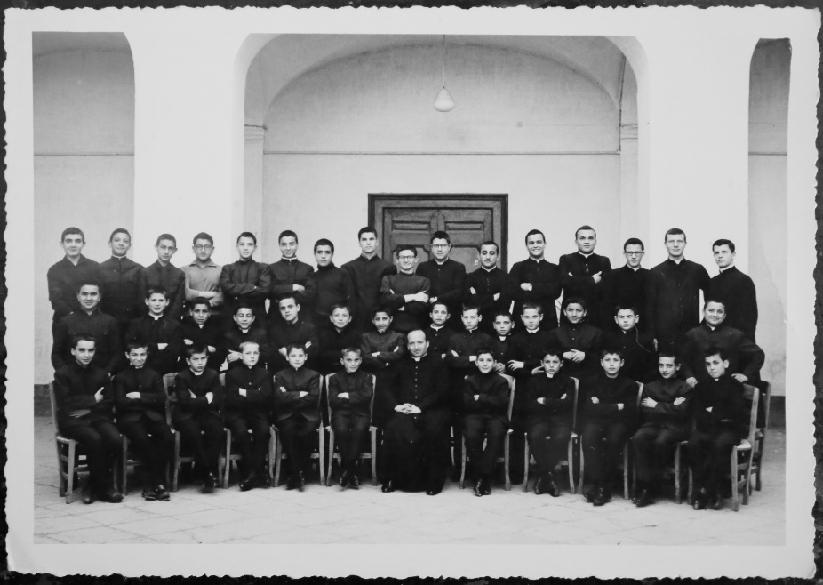

Esame di Stato a conclusione del Secondo Ciclo d’Istruzione

Anno Scolastico 2017-2018

Classe V sez. A

Alunno: Cognome, Nome

